Nama: Khairun Nisa
No Mentees: ME-BE-08
Soal Tipe A
- Hipotesisi: Sebelum dijalankan, output yang akan akan muncul menurut saya adalah 0, 1, 2. Alasannya, loop for dimuali dari i=0, lalu selama i<3 loop akan terus berjalana. Setiap iterasi, nilai i ditambah 1 dengan i++, jari urutannya 0-1-2. Angka 3 tidak ikut tercetak karena syaratnya i<3 jadi loop berhenti sebelum mencapai 3. Maka saya berpikir console.log(i) akan mencetak 0, 1, 2 secara berurutan.
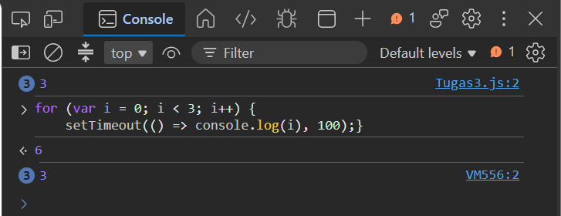
Setelah dijalankan, output yang keluar adalah 3 nya 3 kali (3, 3, 3), karena menggunakan var yang membuat semua I merujuk ke variable yang sama. Hasilnya seperti diatas karena menggunakan setTimeout yang membuat jeda 100ms. Saat 100ms berlalu dan ketiga consolelog baru dijalankan, loop sudah lama selesai, dan nilai I terakhir adalah 3, maka ketiganya mencetak angka 3. Saya mempelajari kalau mau hasilnya seperti hipotesis saya, bisa menggunakan let.
- Hipotesis: setelah mempelajari soal no 1, outputnya adalah 0, 1, 2. Alasannya karena menggunakan let.
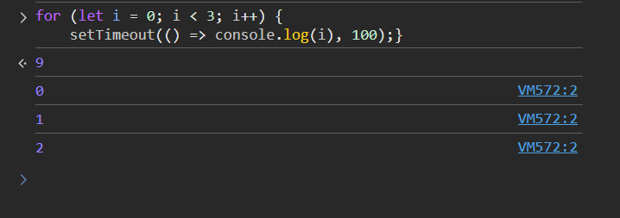
Setiap kali loop jalan yang menggunakan let, dia menyimpan nilai i di kotak yang berbeda beda, makanya tiap angkanya berurutan ke bawah, tidak seperti var yang dia nyimpan di kotak yang sama.
- Hipotesis: hasilnya sama dengan yang no 1, di kode yang beda Cuma i * 100, yang saya paham itu cuman waktu tunggu sebelum di keluarkan hasil outputnya jadi tidak akan mengubah output.
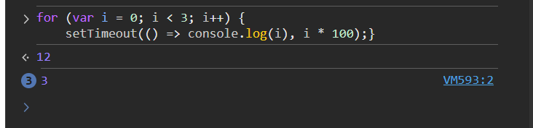
Sesuai dugaan, bedanya Cuma di waktu tunggu, putaran 1 (i = 0) dia disuruh nunggu 0x100ms (langsung jalan), kemudian i=1 disuruh nunggu 1x100ms, dan di putaran i=2 dia disuruh nunggu 2x100ms.
- Hipotesis: mungkin hasil outputnya akan 3, 3, 3 kemudian 3 lagi (untuk j) karena yang dikeluarkan dari i adalah 3.
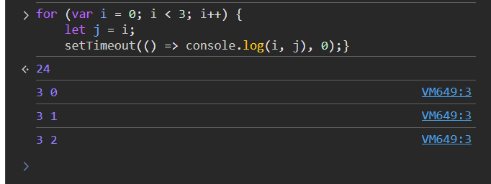
Rupanya dia menjalankan keduanya, yang pertama var (mengeluarkan variable yang sama) kemudian menjalankan let juga.
- Hipotesis: hasil yang akan dikeluarkan di dalam: 3, 3, 3 karena ini mirip dengan soal no 1, Cuma ditambahkan aja di depannya kata ‘di dalam:’. Trus untuk yang di luar for, akan mengeluarkan di luar: 3, 3, 3 mungkin. Alasannya karena syntax nya sama Cuma di luar for.
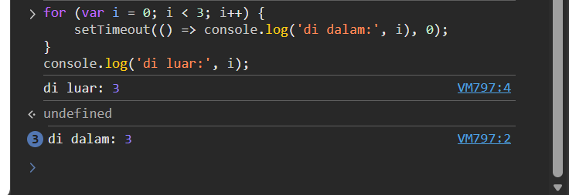
Hasil outputnya yang di luar pertama keluar karena tidak di setTimeout dimana ini berfungsi untuk nyuruh nunggu dan 3 nya bukan 3 kali karena loop yang di atas sudah selesai dan nilai i nya udah jadi 3, makanya yang dicetak di luar: 3 satu kali, karena kodenya di luar loop. Barulah setelah output di luar keluar, kemudia yang di dalam keluar karena sudah selesai menunggu, hasilnya di dalam: 3 3 kali karena di dalam loop.
Soal Tipe B
- Soal
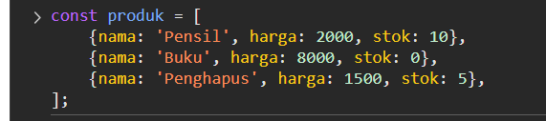
- Menampilkan aray yang berisi nama produk yang stoknya lebih dari 0
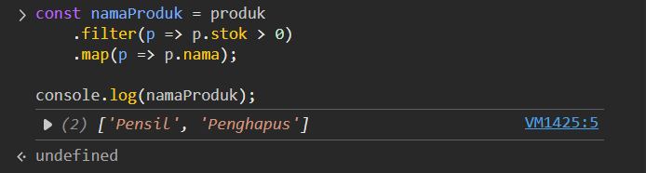
- Mencari produk yang bernama 'Penghapus'.
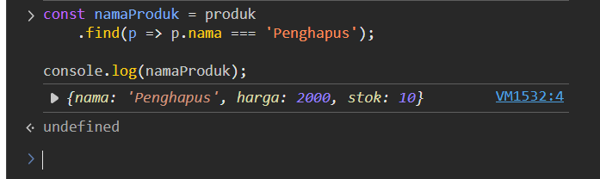
- Mencetak setiap produk dengan format Pensil - Rp2000.
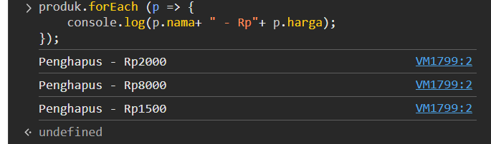
- Async
- Buat function tunggu(ms) yang mengembalikan Promise dan selesai setelah ms milidetik (pakai setTimeout).
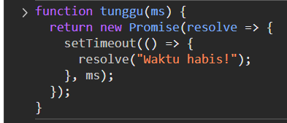
- Buat async function yang mencetak Mulai, menunggu 1 detik, mencetak Langkah 1, menunggu 1 detik lagi, lalu mencetak Selesai. Panggil function itu.
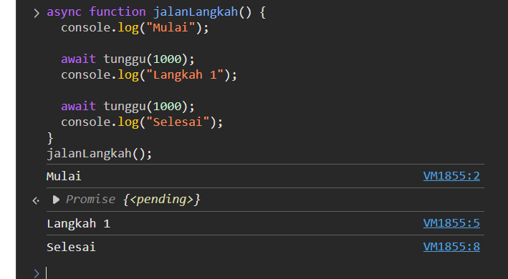
- Bonus: buat function cekStok(jumlah) yang mengembalikan Promise: berhasil (resolve) kalau jumlah > 0, gagal (reject) kalau tidak. Panggil dengan await di dalam try/catch.
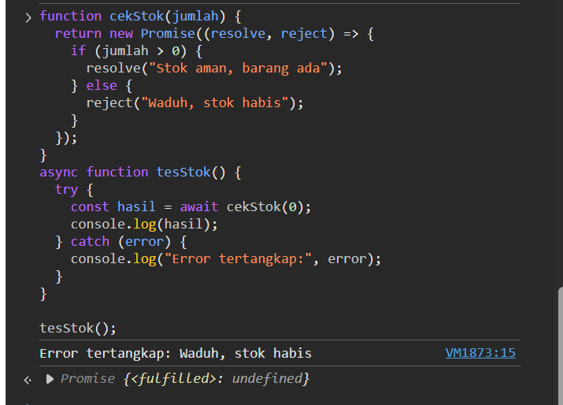
- data daftar buku pada suatu toko
- Buat kode untuk menyaring (filter) dan menampilkan array yang berisi hanya judul buku yang stoknya tersedia (stok > 0).
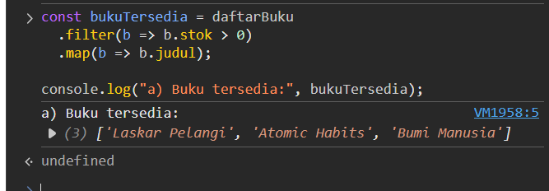
- Hitung total harga keseluruhan buku yang ada di toko (gunakan method reduce).
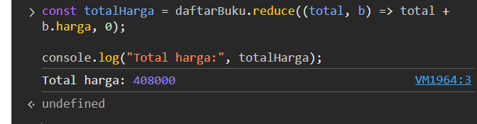
- Format dan cetak daftar buku ke konsol dengan format tampilan: Laskar Pelangi - Rp85000 (Stok: 5)
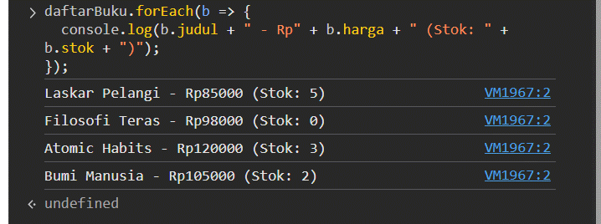
- Buat sebuah fungsi prosesPembayaran(judulBuku) yang mengembalikan Promise.
- Di dalam fungsi tersebut, gunakan setTimeout selama 1,5 detik untuk mensimulasikan proses pembayaran:
- Cari buku berdasarkan judul yang dimasukkan.
- Jika buku ditemukan dan stok > 0, jalankan resolve dengan pesan: "Pembayaran berhasil untuk buku: [Judul Buku]"
- Jika stok 0 atau buku tidak ditemukan, jalankan reject dengan pesan: "Gagal: Buku tidak tersedia atau stok habis!"
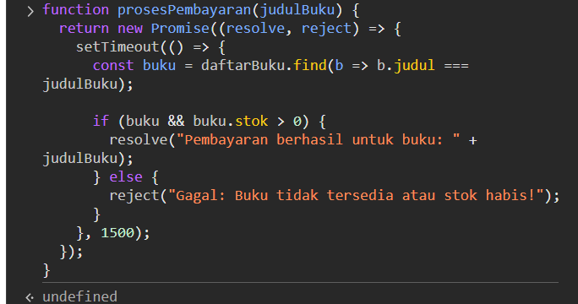
- Buat async function bernama transaksiToko() dan panggil fungsi prosesPembayaran menggunakan await di dalam blok try...catch untuk menguji kondisi berhasil (misal: memproses 'Atomic Habits') dan kondisi gagal (misal: memproses 'Filosofi Teras').


